Колодец в деревне Настасьино отремонтировали и очистили
13.12.2018
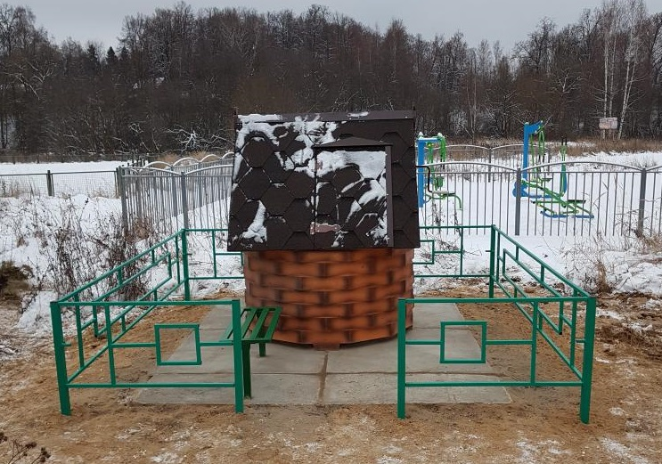
Колодец в деревне Настасьино отремонтировали и очистили. Фото: пресс-служба администрации поселения Первомайское
Сотрудники подрядной организации завершили ремонт и чистку колодца в деревне Настасьино поселения Первомайское. Об этом 13 декабря проинформировали в пресс-службе местной администрации.
— Работы реализовали после обращений местных жителей. На первом этапе специалисты проверили состояние шахты. Потом провели экспертизу воды. После этого колодец отремонтировали и почистили, — прокомментировал представитель пресс-службы администрации поселения Первомайское Артур Шляхов.
Он добавил, что всего в рамках специальной программы на территории муниципального образования привели в порядок восемь объектов.

Адрес страницы: http://tinao.mos.ru/presscenter/news/detail/7763936.html
Префектура Троицкого и Новомосковского административных округов города Москвы

